**ENERGIE SYSTEMEN**

**Inspanning leveren kost energie.**   
Naargelang de duur en de intensiteit van de inspanning doet het menselijk lichaam een beroep op verschillende energiesystemen (zie fig. 1). Bij elke inspanning werken verschillende energiesystemen samen, maar afhankelijk van de duur en de intensiteit van de inspanning verschilt hun relatieve bijdrage tot de energieleverantie.   
  
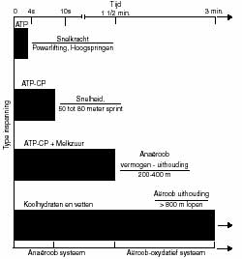  
Fig. 1: verschillende energiesystemen.   
  
**Anaëroob alactisch**   
Hiervan is sprake bij korte krachtexplosies die maximaal 6 seconden duren. Zij doen voornamelijk een beroep op de ‘onmiddellijke energie’ die vrijkomt bij de afbraak van de in de spier opgestapelde energierijke fosfaten: fosfocreatine (CP) en adenosinetrifosfaat (ATP). Dit soort energielevering wordt anaëroob (zonder zuurstof) én alactisch (zonder lactaat of melkzuur) genoemd. De intensiteit is zeer hoog, maar de duurtijd is zeer beperkt.   
  
**Anaëroob lactisch**   
Voor maximale inspanningen tot ongeveer één minuut blijft de energielevering voornamelijk anaëroob (zonder zuurstof). Hierbij verzuren de spieren sterk en wordt er als gevolg daarvan melkzuur gevormd. Deze energievorm wordt daarom anaëroob lactisch (met vorming van melkzuur) genoemd.   
  
**Aëroob**   
Wanneer een maximale inspanning langer dan 1 minuut volgehouden moet worden (bv. atletiek 800 meter), daalt de intensiteit en zal de energielevering meer en meer met tussenkomst van zuurstof gebeuren. Deze vorm van energielevering wordt dan ook aërobe energielevering genoemd.   
  
Figuur 2 geeft de verhouding weer tussen het anaërobe en aërobe energiesysteem voor een maximale inspanning in functie van de tijd. Bedenk wel dat de relatieve bijdrage van de energiesystemen anders verloopt wanneer men geen maximale inspanning levert.   
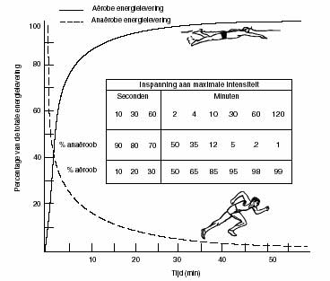  
Fig. 2: relatieve bijdrage van aërobe en anaërobe energie tijdens maximale fysieke activiteit van verschillende duur.   
  
  
Voorbeeld : Wanneer men gevraagd wordt om een Coopertest (12-min. duurloop) af te leggen, zullen de energiesystemen zoals weergegeven in figuur 2 aangesproken worden. Begint men echter aan een rustige duurloop, dan zal het anaërobe lactische energiesysteem veel minder sterk aangesproken worden omdat de intensiteit (en dus de energiebehoefte) veel lager ligt. Een onmiddellijk gevolg is dat er snel een evenwichtstoestand tussen zuurstofbehoefte en zuurstofopname tot stand komt. Het aërobe energiesysteem neemt op dat ogenblik zeer snel het grootste deel van de energielevering op zich. Het is uitermate belangrijk dat men de verschillende energiesystemen traint in de mate waarop men ze voor zijn wedstrijd nodig heeft.